- 选择python-3.5.3.exe安装文件，双击进行安装。
- 勾选“Add Pyhon 3.5 to PATH”，选择“Customize installation”。

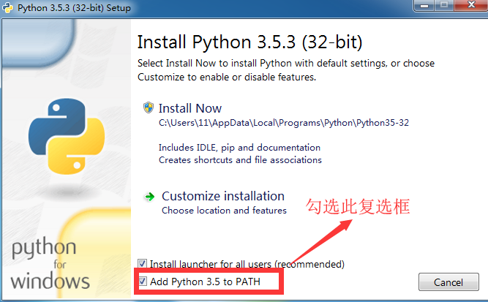

- 使用默认安装，点击“下一步”

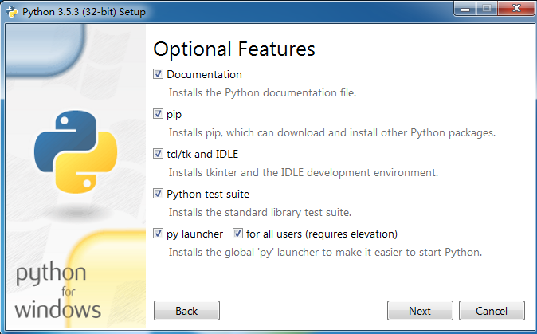

- 确认勾选如下图所示复选框。安装位置默认或选择其它合适的位置。点击“Install”后安装完毕！

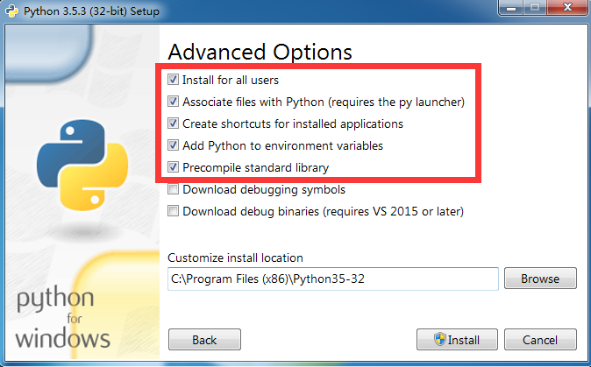
- 安装完成后进入系统命令行，输入python --version，正确显示版本号说明安装成功。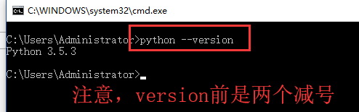
- 安装第三方库(jieba库和PyInstaller)。执行InstallScript.py 注意：有网络时，脚本会联网安装；如果没有网络，请在脚本所在目录下确保放置future-0.16.0.tar.gz、pefile-2018.8.8.tar.gz、jieba-0.39.zip和PyInstaller-3.3.1.tar.gz等文件。
- 如果系统实在无法安装python-3.5.3.exe文件，请安装Python 3.4.3版本：执行python-3.4.3.msi文件。

